ОРГАНИЗАЦИИ ПОСЕЩЕНИЯ ТЕАТРА, КИНО, МУЗЕЯ, ЭКСКУРСИИ

Большое значение в воспитательной работе с учащимися имеют совместные походы в театр, кино, на экскурсии, классные огоньки. Такие совместные встречи позволяют формировать мировоззрение учащихся, нравственную и этическую культуру, развивают интеллектуальную сферу, влияют на формирование взглядов, вкусов, привычек человека, во многом определяют его отношение к жизни.
Однако неподготовленные и непродуманные классным руководителем внеклассные мероприятия могут стать безнравственными и даже вредными. Иногда наблюдаешь в школах проведение заседания клуба любителей музыки, на который детей заставляют идти, не спрашивая их, хотят ли они слушать музыку, и не готовя их к восприятию этого действа. Становится стыдно за взрослых, которые посадили в зал неподготовленных детей и стыдно перед взрослыми, которые вынуждены выступать перед такой аудиторией. Ни о положительных эмоциях, ни о доброжелательной атмосфере речи нет - лишь глухое раздражение с обеих сторон.
Для того чтобы избежать негативных моментов в воспитании учащихся, классному руководителю необходимо выполнять следующие требования:
- Такие мероприятия должны готовить учащихся к положительному восприятию будущего похода в театр или кино, на экскурсии.
- Театральное и кинопредставление, тема экскурсии должна учитывать интересы учащихся, их вкусы, пристрастия.
- Мероприятия должны:
- учитывать возрастные и индивидуальные особенности учащихся;
- быть связаны с учебными интересами учащихся;
- по завершении анализироваться, и мнение учащихся должно учитываться при организации последующих просмотров, походов в кино и экскурсий.

Подготовительная работа перед посещением театра
- Изучение истории театров, их роли и влияния на судьбы людей.
- Встречи с театральными деятелями, актерами.
- Беседа «Театральное произведение и его автор».
- Интерактивная игра «Театральный этикет».
- Классный час «Актеры и роли».
- «Театральная афиша» - игра-путешествие.
- Анализ посещения театральной премьеры в классе.

Тематика экскурсий
- Памятные места города, мимо которых мы проходим каждый
- Если бы камни могли говорить...
- Улицы, от названия которых становится теплей.
- История храмов моего города.
- Памятники старины и современности.
- Люди, творившие историю.
- Экономические гиганты моей страны.
- Тайны природы и ее открытия.
- Научные учреждения и их роль в жизни страны.
- Музей приглашает в гости.
- Сокровища театральных музеев.
- Профессии наших родителей.
- Мир растений моей земли.

МЕТОДИКА ОРГАНИЗАЦИИ ТУРИСТИЧЕСКОГО ПОХОДА

Очень интересное и запоминающееся событие в жизни класса – поход! Но для того чтобы это событие стало действительно яркой, радостной вехой, нужно хорошо подготовить поход. Что нужно знать и что необходимо соблюдать для правильной организации?
Нормативным документом для учителя является Инструкция по организации и проведению туристических походов, экспедиций и экскурсий (путешествий) с учащимися, воспитанниками и студентами Российской Федерации (приложение № 1 к Приказу Министерства Образования РФ от 13.07.92 г. № 293).
Юридическим основанием для проведения похода является приказ директора школы, в текст которого закладываются формы, методы и сроки контроля при организации, проведении и подведении итогов похода, медицинский допуск участников, возложение ответственности за жизнь и здоровье детей на руководителя группы, определение места и времени сбора группы и сроков возвращения с маршрута. К приказу прилагается список туристской группы, заверенный медицинским работником школы. Оправданным будет указание в списке домашних адресов и контактных телефонов родителей участников группы.
Для профилактики безопасного проведения похода необходимо оформить маршрутный лист, который будет нужен при оформлении отчетности по пройденному маршруту. Маршрутный лист - это документ группы на маршруте, дающий право льготного проезда на железнодорожном транспорте, может быть любой формы.
Примерная форма маршрутного листа
Выдан группе туристов класса школы _________, в составе _________ человек, совершающей ___________________________(способ передвижения) поход с ________ по маршруту ___________________ продолжительностью ________ км.
Руководитель группы ____________________.
График прохождения маршрута

Дата | Участок маршрута | Пройденное расстояние, км | Способ передвижения | Отметки в пути
Итого пройдено км

Далее прилагается список группы (п/п, фамилия, имя, класс, домашний адрес, виза (допуск) врача).
Инструктаж с участниками по правилам безопасности в походе проведен.
Руководитель похода (ф. И. О.)
Выписка из приказа по школе № ________ от ______________, заверенная подписью директора школы и печатью.

В графе «Отметки в пути» возможны отметки пребывания на ж.-д. и автостанциях, в кассах которых ставят штампы в маршрутный лист, посещение музеев и др.
Согласно Инструкции по организации и проведению туристских походов, экспедиций и экскурсий (путешествий) определяются обязанности и права руководителя группы:
- руководитель несет ответственность за жизнь, здоровье детей и безопасность проведения похода;
- за нарушение инструкции руководитель несет дисциплинарную ответственность, если эти нарушения не влекут за собой другой ответственности, предусмотренной действующим законодательством;
- руководитель обязан подготовить маршрутные документы, организовать всестороннюю подготовку участников, разработать маршрут, обеспечить безопасность участников. Для проведения инструктажа по правилам безопасного поведения можно воспользоваться примерной памяткой «Правила безопасности в туристическом походе».

Каждый участник похода обязан:
- Строго выполнять всё распоряжения руководителя.
- Быть внимательным во время движения - не выходить из строя, соблюдать правила уличного движения.
- На привалах за территорию лагеря без разрешения руководителя не уходить.
- В походе незнакомых ягод не есть, трав и кореньев в рот не брать, воду из колодцев, рек и водоемов без разрешения руководителя не пить.
- В лесу соблюдать правила пожарной безопасности: не бросать горящие спички, не оставлять без присмотра костры, свечи и спички в палатках не зажигать.
- Немедленно сообщать руководителю о замеченной опасности, о малейших признаках заболевания, утомления, о незначительных на первый взгляд травмах и потертостях.
- Соблюдать правила безопасного обращения с огнем, острыми предметами.
- Во время следования по железной дороге садиться в вагон и выходить из него только при полной остановке поезда, из окон не высовываться, в тамбурах не стоять, не выходить без разрешения из вагона.
- Соблюдать правила личной гигиены.
10.Бережно относиться к окружающей природе, заботиться о сохранности ее.

Не менее серьезно нужно подойти к экипировке, обсудив с ребятами, как одеться, что взять с собой, какое снаряжение необходимо.
Обсуждение этих вопросов необходимо независимо от возраста участников похода. Помните:
- Вещи лучше переносить в рюкзаках или спортивных сумках, чтобы при движении руки были свободны.
- Одежда и обувь - по сезону и погоде.
- Важной деталью костюма в походе являются головные уборы, способные как летом защитить голову от перегрева солнцем, так и зимой от переохлаждения.
- Во влажную погоду необходимо иметь полиэтиленовые плащи для защиты от дождя и уретановые коврики примерно 30x40 см, чтобы во время привала можно безопасно сесть даже на сырые и/или холодные бревна.
- Чтобы предупредить простудные заболевания, во время привалов, особенно в прохладную, ветреную погоду, долго не задерживаются и, чтобы не замерзнуть, надевают поверх походной одежды теплую куртку, которую по окончании привала убирают в рюкзак. Иногда бывает необходимой полная смена влажной от пота одежды на сухую.
- Очень внимательно нужно следить за состоянием ног: появление даже небольших мозолей может вызвать большие неудобства при ходьбе, поэтому ребята должны знать, что причинами этих неприятностей могут быть: тесная обувь, отсутствие войлочной стельки, завернувшийся носок, посторонний предмет в обуви.
Руководителю группы обязательно нужно позаботиться об аптечке, в которой должны быть следующие средства; бинты и вата стерильные, жгут, лейкопластырь обычный и бактерицидный, раствор перекиси водорода, спиртовой раствор йода, марганцовокислый калий, нашатырный спирт, левомицетин, сульфадиметоксин, анальгин, крем от ожогов, мазь ихтиоловая.
Необходимо продумать порядок следования на маршруте: идти удобнее строем, в колонну по одному, направляющий - впереди строя, замыкающий — в конце, четко оговорить способы сигнализации для сообщения между руководителем и его помощниками в начале и конце строя.
И в конце разговора о туристских походах небольшой совет: привлеките родителей к организации и проведению похода, в этом случае ваши усилий окупятся сторицей - результатом будет дружный коллектив на многие годы. Попробуйте создать туристскую «Летопись класса», в которой кроме фотографий, рисунков ребят, их отзывов о походе будет описание маршрутов, собранный краеведческий материал.
Собираясь в поход, не жалейте времени на подготовку: чем тщательнее подготовка, тем меньше неприятных неожиданностей. Убедите ребят в необходимой обязательности выполнения правил безопасного поведения.
В каждом городе есть большое количество различных музеев. Где ребята могут познакомиться с различными экспонатами. Можно сделать ленту из фотографий.
« Прошлое и настоящее»

Виды разной посуды и элементы быта…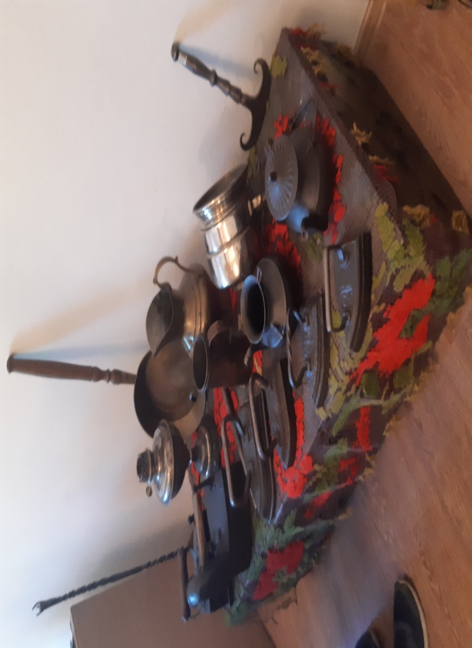
Парты сегодня и в прошлом веке… Школьные принадлежности…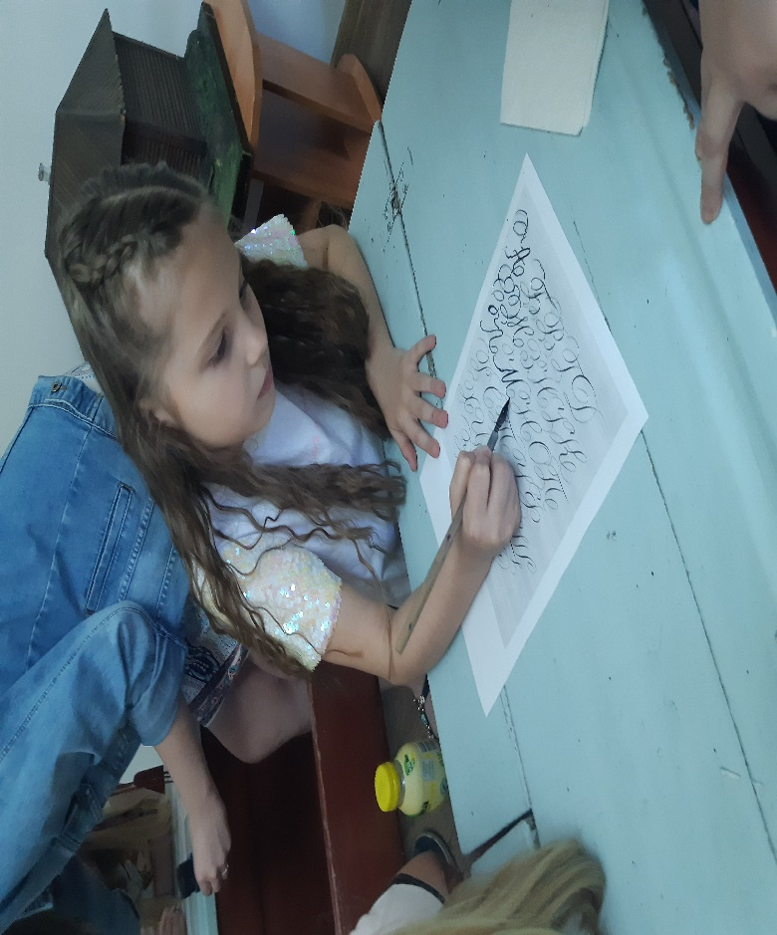
Животные нашего края…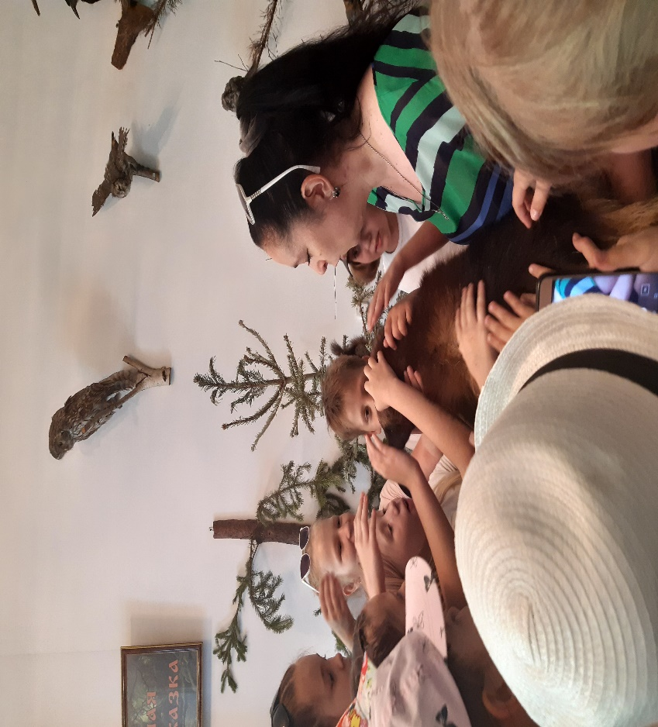
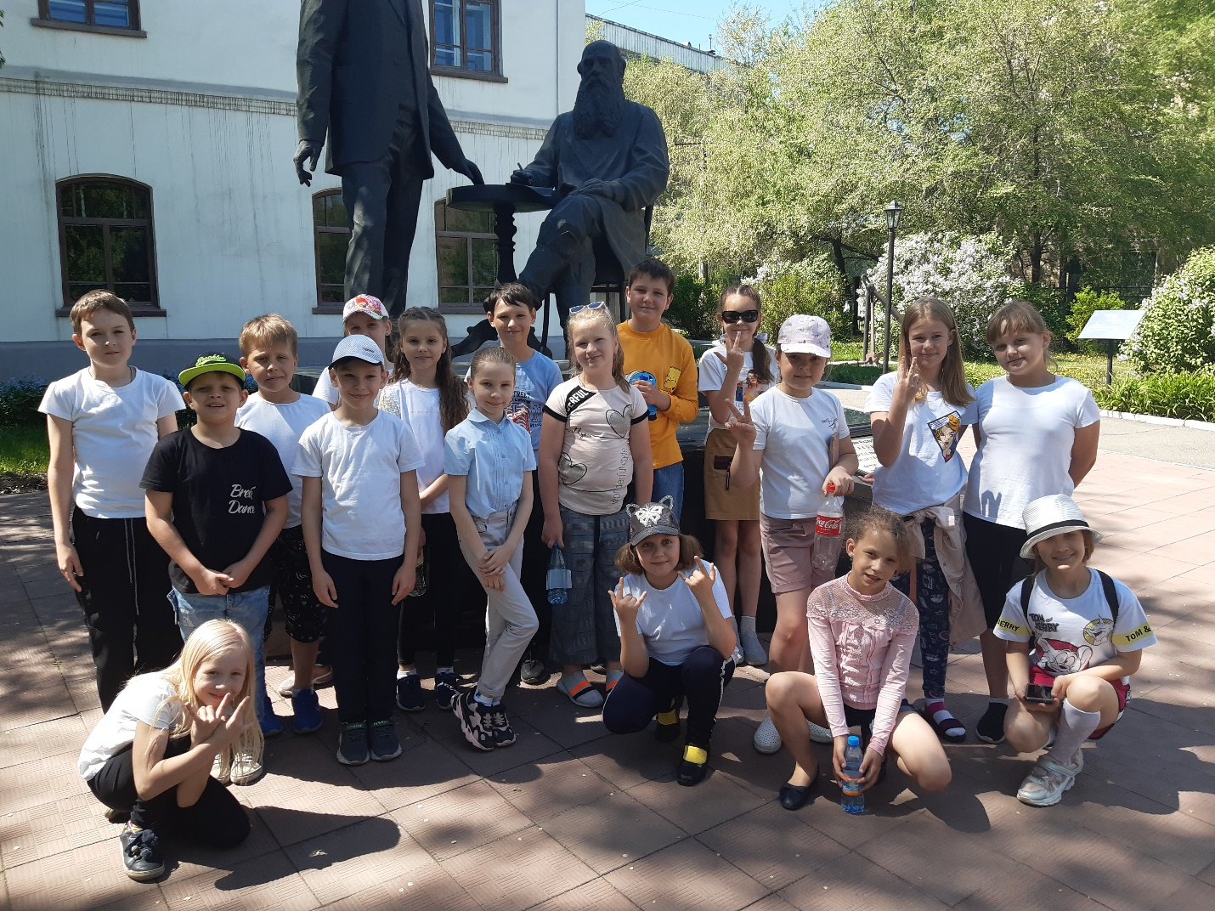

Интересные сочинения после посещения музея. И конечно фото на память…

